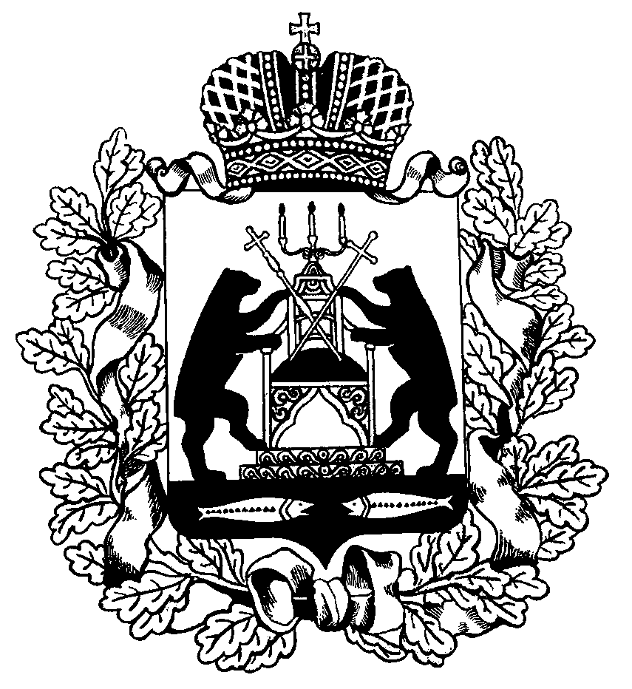

Российская Федерация
Новгородская область Чудовский район

АДМИНИСТРАЦИЯ
ГРУЗИНСКОГО СЕЛЬСКОГО ПОСЕЛЕНИЯ

ПОСТАНОВЛЕНИЕ

от 10.02.2016 № 26
п. Краснофарфорный

Об утверждении Положения
о Почетной грамоте
Администрации Грузинского
сельского поселения

ПОСТАНОВЛЯЮ:

- Утвердить прилагаемое Положение о Почетной грамоте Администрации Грузинского сельского поселения.
- Признать утратившими силу постановления Администрации Грузинского сельского поселения:
от 02.06.2008 № 11 «Об утверждении Положения о Почетной грамоте Администрации Грузинского сельского поселения»;
от 06.02.2013 № 10 «О внесении изменений в Положение о Почетной грамоте Администрации Грузинского сельского поселения».
- Опубликовать постановление в бюллетене «Официальный вестник Грузинского сельского поселения» и разместить на официальном сайте Администрации Грузинского сельского поселения в сети «Интернет».

Глава поселения И.А. Максимов

Утверждено
Постановлением Администрации
Грузинского сельского поселения
от 10.02.2016 № 26

ПОЛОЖЕНИЕ
о Почетной грамоте Администрации Грузинского сельского поселения

- Почетная грамота Администрации Грузинского сельского поселения (далее – Почетная грамота) является поощрением за заслуги и высокие достижения в трудовой и общественной деятельности, а также в реализации мероприятий государственной политики в области финансов, науки, образования, здравоохранения, культуры, физической культуры и спорта, социального обеспечения и иных областях социально-экономической сферы.
- Почетной грамотой награждаются организации, расположенные на территории Грузинского сельского поселения, и физические лица.
- Награждение Почетной грамотой производится последовательно: физические лица, представляемые к награждению Почетной грамотой, должны иметь стаж по последнему месту работы не менее 3 лет, быть награждены Почетной грамотой или иной наградой организации в сфере трудовой деятельности по последнему месту работы или Благодарственным письмом Главы Грузинского сельского поселения
Необходимый для награждения стаж осуществления общественной деятельности в общественных объединениях, осуществляющих деятельность на территории Грузинского сельского поселения - не менее 3 лет ( в случае представления к поощрению Почетной грамотой Администрации Грузинского сельского поселения за заслуги и достижения в общественной деятельности».
- Награждение Почетной грамотой производится от имени Администрации Грузинского сельского поселения по представлению (ходатайству) заместителя Главы администрации Грузинского сельского поселения и руководителей организаций.
Представления должны быть согласованы с Главой Грузинского сельского поселения.
- Для принятия решения о награждении Почетной грамотой физического лица в Администрацию Грузинского сельского поселения представляются следующие документы:
ходатайство заместителя Главы администрации Грузинского сельского поселения или руководителя организации;
характеристика производственной, научной, общественной деятельности и других заслуг физического лица, представляемого к награждению;
копии документов, подтверждающий стаж;
справка, подтверждающая срок осуществления общественной деятельности, выданная общественным объединением гражданину, представляемому к поощрению (для граждан, представляемых к поощрению за заслуги и достижения в общественной деятельности);
копия документа, подтверждающая награждение Почетной грамотой организации в сфере трудовой деятельности по последнему месту работы или Благодарственным письмом Главы Грузинского сельского поселения.
6. Для принятия решения о награждении Почетной грамотой организации в Администрацию Грузинского сельского поселения представляются следующие документы:
ходатайство заместителя Главы администрации Грузинского сельского поселения или руководителя организации;
характеристика производственной, научной, общественной деятельности трудового коллектива организации, представляемой к награждению.
- Документы представляются в Администрацию Грузинского сельского поселения и рассматриваются в течение 30 дней с момента получения.
По результатам рассмотрения принимается решение о представлении к награде либо об отказе в удовлетворении ходатайства.
Основаниями отказа являются: несоответствие документов и (или) отсутствие у гражданина (организации) представляемого(ой) к поощрению заслуг и достижений, достаточных к поощрению. В случае отказа, документы возвращаются инициатору поощрения.
- Решение о награждении Почетной грамотой оформляется постановление Администрации Грузинского сельского поселения.
- Почетная грамота подписывается Главой Грузинского сельского поселения, в период его отсутствия - лицом, исполняющим обязанности Главы Грузинского сельского поселения.
- Вручение Почетной грамоты производится в торжественной обстановке Главой Грузинского сельского поселения или по его поручению другим должностным лицом.
- Повторное награждение Почетной грамотой за новые заслуги производится не ранее чем через пять лет. Награждение Почетной грамотой может быть осуществлено не более двух раз.
В случае повторного награждения Почетной грамотой Администрации Грузинского сельского поселения вместе с документами, указанными в пунктах 5,6 настоящего Положения, прилагается копия ранее врученной Почетной грамоты.
- Оформление документов о награждении, учет и регистрацию награжденных Почетной грамотой осуществляет специалист Администрации поселения, наделенный полномочиями по ведению кадрового делопроизводства.

